Переходник SOIC-DIP

Этот переходник позволит Вам использовать микроконтроллер в SOIC-корпусе без переделки старой печатной платы, разработанной под DIP.
Итак, делаем плату переходника по прилагаемой печатке. В отверстия с двух сторон запаиваем куски проволоки, которые будут служить выводами под DIP. Проволоку нужно подобрать по толщине, чтобы она нормально входила в отверстия панельки. Я, например, использовал проволоку от выводов старых транзисторов МП-39.
Далее (после отмывки в ацетоне) вдавливаем то, что получилось ногами вверх в кусок пластилина и заливаем небольшим количеством эпоксидки – чтобы ноги не начали отваливаться в результате частых перетыканий из программатора в устройство и обратно:

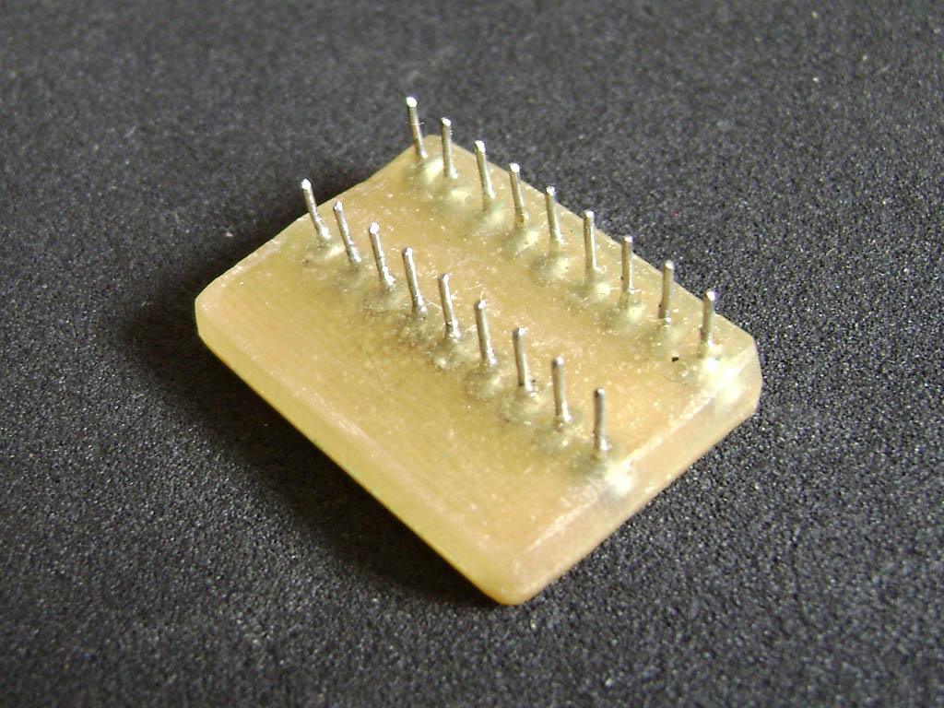

На верхней части платы стачиваем верхушки паянных контактов, которые будет перекрывать микросхема. Добиваемся того, чтобы между пайками и микросхемой был небольшой просвет, если ее поставить на плату. Должно получится примерно следующее:

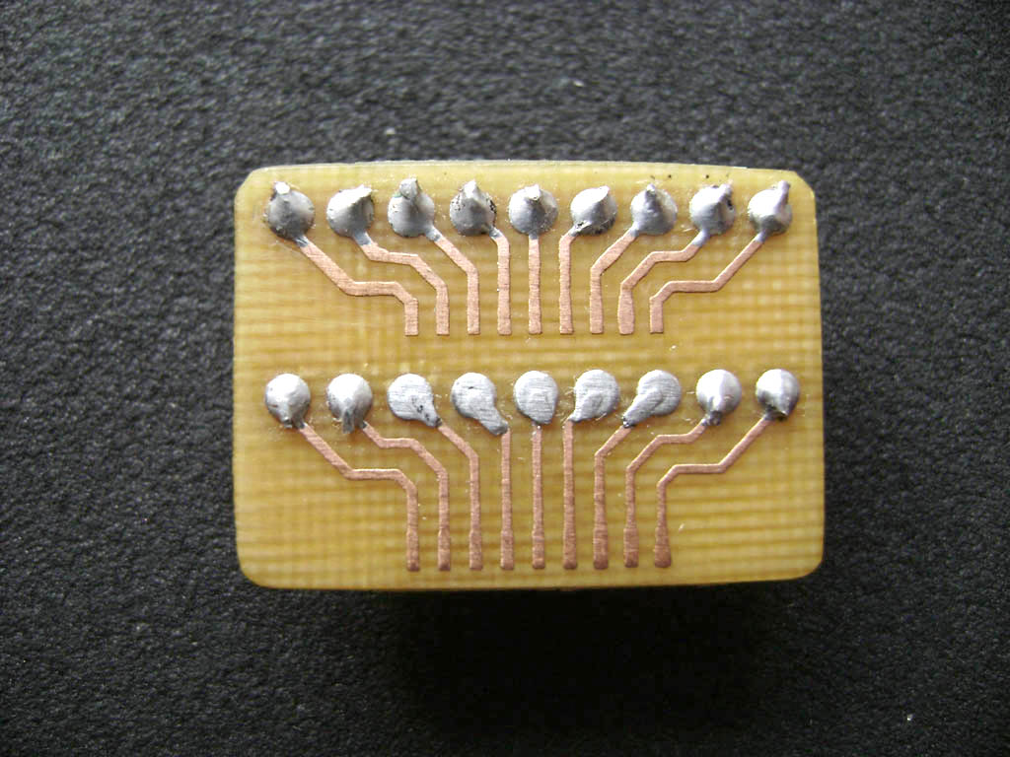

Вот, собственно, почти и все. Припаиваем микроконтроллер, как обычно. Готовый переходник, с установленной микросхемой:

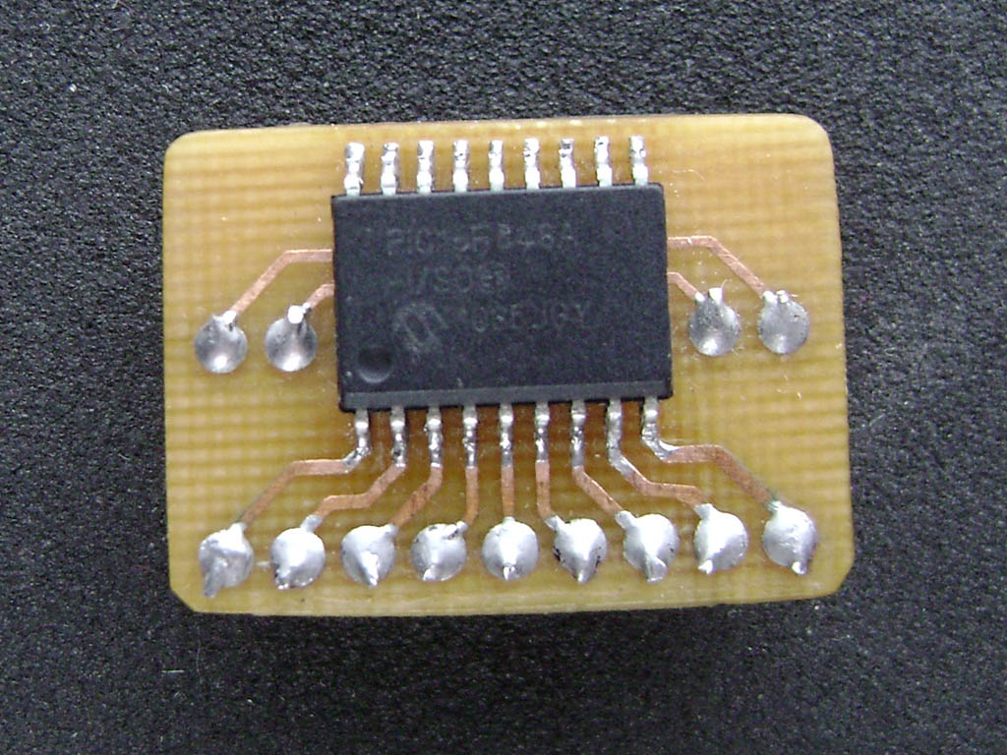

Дубликатор ключей в работе с микроконтроллером PIC16F648A в SOIC-корпусе, установленный через этот переходник:

